Priedas Nr. 1

PLUNGĖS AKADEMIKO ADOLFO JUCIO PROGIMNAZIJOS VALGYKLOS SALĖS REMONTO (GRINDYS, SIENOS, LUBOS) TECHNINĖ SPECIFIKACIJA

Plungė

ESAMOS SITUACIJOS APRAŠYMAS, BENDRA INFORMACIJA

Plungės rajono savivaldybės administracija numato atlikti Plungės akademiko Adolfo Jucio progimnazijos valgyklos salės remonto (grindys, sienos, lubos) darbus (toliau – darbai). Remonto darbai vykdomi adresu: Vaišvilos g. 32, Plungės mieste, unikalus Nr. 6896-5002-2011. Statinys – ypatingas.
Remontuojamos patalpos, darbų aprašymai, orientaciniai jų kiekiai numatyti šiose techninėse specifikacijose.
Patalpų remonto darbų atlikimo eiliškumas, statybinių apdailos medžiagų ir gaminių dizainas bei spalvinis sprendimas priimamas iš anksto, prieš pradedant remonto darbus, derinant su rangos sutartyje nurodytu atsakingu asmeniu.
Medžiagos turi atitikti tai prekių rūšiai keliamus reikalavimus ir higienos normas, bei turi būti sertifikuotos arba turėti kitą lygiavertį dokumentą.
Visi darbai, kurie gali būti pagrįstai laikomi būtinais tinkamam statinio inžinerinių sistemų eksploatavimui, turi būti privalomai atlikti nepriklausomai nuo to, ar jie apibūdinti šiuose dokumentuose ar ne.
Remontuojamas patalpas bus galima apžiūrėti pirkimo dokumentuose nurodytu laiku. Pageidaujantieji apžiūrėti patalpas, informuoja Plungės rajono savivaldybės administracijos Vietos ūkio skyriaus vyr. specialistę Ramutę Lukminienę tel. 0 448 73141 arba el. p. ramute.lukminiene@plunge.lt.

DEMONTAVIMO, ARDYMO DARBAI

Išardomos numatytos ardyti pertvaros, sienų dailylenčių apdaila, maisto išdavimo angos, keičiamų durų angos, grindys su grindjuostėmis. Ardomų grindų konstrukciją yra galimybė įsivertinti objekto apžiūros metu. Demontuojamos palangės, šildymo sistemos vamzdynai, kištukiniai lizdai, jungikliai, šviestuvai ir kt.
Visas statybinis laužas rūšiuojamas, išnešamas ir perduodamas tos rūšies atliekų tvarkytojams.

GRINDŲ ĮRENGIMAS

Grindų pagrindai, paruošiamieji ir išlyginamieji sluoksniai gali būti įrengiami ne žemesnei kaip +5C aplinkos temperatūrai. Tokia temperatūra turi būti išlaikyta, kol betonas pasieks 50 proc. stiprumo. Jeigu kitaip nenurodyta, pagrindai įrengiami iš (C16/20 stiprumo klasė) betono, o paruošiamieji ir išlyginamieji sluoksniai turi būti izoliuoti nuo sienų ir pertvarų hidroizoliacinės medžiagos juostomis. Darbinės šių sluoksnių siūlės turi būti gerai išlygintos.
Prieš klojant grindų dangos plyteles, viršutinis betono sluoksnio paviršius apdorojamas tepamos hidroizoliacijos mišiniais. Grindų plytelės vienai patalpai kloti turi būti naudojamos vieno kodo, atspalvio ir kalibro plytelės. Plytelių ir siūlių spalvą derinti su Perkančiąja organizacija. Skirtingos grindų dangos turi būti jungiamos specialiomis metalinėmis juostomis, kurių skerspjūvis parenkamas pagal dangos tipą. Jos turi būti atsparios mechaniniam poveikiui, nerūdyti, gerai sutvirtinti dangų sandūras.

„AMSTRONG“ TIPO PAKABINAMOS LUBOS

Plokščių matmenys: 600x600 mm, min 12 mm storio. Šviesos atspindžio koeficientas turi būti ne mažiau 80%.
Sunkiai degios LST 1531/K. Lubos turi būti valomos sausa kempine ar vakuminiu būdu. Gaminys turi būti naudojamas pagal gamintojo pateiktas instrukcijas.
Visos atvežtos į statybas medžiagos turi turėti pasus ir būti firminiame įpakavime.
Pakabinamų lubų konstrukciją turi sudaryti šie pagrindiniai elementai:
- apdailiniai – sukuriantys matomą patalpoje lubų paviršių;
- laikantys – naudojami karkaso, prie kurio tvirtinami apdailiniai elementai, įrengimui;
- tvirtinimo detalės (pakabos, intarpai ir t.t.) – naudojamos surenkant ir pakabinant laikančius bei apdailinius elementus.
Apdailinių elementų jungimui su vertikaliomis konstrukcijomis turi būti naudojamas 32x32 mm kontūrinis elementas iš šaltai lenkto cinkuoto profilio. Jis kas 1000 mm tvirtinamas 4,5 mm diametro kietvinėmis.
Plieninės tvirtinimo detalės turi būti cinkuotos, o sraigtai ir varžtai cinkuoti arba padengti kadmiu.
Lubų pakabinimo konstrukcija, kraštų ir kitos užbaigimo detalės turi būti vieno gamintojo.
Gaminiai turi būti pateikti su gamintojo rekvizitais, firmos atpažinimo ženklu, specifikacija interjero ir eksterjero naudojimui, spalvos nuoroda, įrengimo konstrukcija, pagaminimo data.
Lubų apdailos elementai turi būti tiekiami su higienos ir degumo bandymų sertifikatais (pažymėjimais) išduotais visuomenės sveikatos centro ir gaisrinių tyrimų centro.
Pakabinamos lubos montuojamos sumontavus jų karkasą (pagal projektinį sprendimą). Karkaso horizontalumas turi atitikti projektines altitudes. Įrengtas lubų paviršius turi būti lygus, be peraukštėjimų, tvirtas, standus, nevibruoti.
Visos virš lubų esančios sienų ir pertvarų dalys turi būti užsandarintos, be plyšių ir angų, remtis į perdangos konstrukcijas.
Pakabinamos lubos turi atitikti žemiau nurodytus techninius reikalavimus|:
Techniniai reikalavimai | Leistini ribiniai nuokrypiai, mm | Kontrolė
Maksimalūs netolygumai baigtame paviršiuje tarp juostų  Visos plokštumos nuokrypos pagal diagonala, vertikalę ir horizontalę nuo projektinės  - 1 – am metrui  - visam paviršiui | 2  1,5  7 | Matuojama 5 kartus 50-70 m2 paviršiaus arba mažesniame plote su matomais defektais.  Matuojama 5 kartus 50-70 m2 paviršiaus arba mažesniame plote su matomais defektais.

VIDAUS IR LAUKO DURYS

Durų montavimą atlikti vadovaujantis Lietuvos statybininkų asociacijos patvirtintomis statybos taisyklėmis ST 2491109.01:2015 „Langų, durų ir jų konstrukcijų montavimas“ ir galiojančiais statybos techniniais reglamentais (atkreipiant dėmesį į neįgaliųjų infrastruktūros įrengimą, privaloma vadovautis STR 2.03.01:2019 „Statinių prieinamumas“). Durys turi būti be slenksčių, jas atidarius angos bekliūtis plotis turi būti ne mažesnis kaip 850 mm.
Durys iš gamintojo turi būti pateiktos pilnos komplektacijos su varčia, stakta ir apvadais;
Apvadų, varčios ir staktos spalva ir raštas turi būti vienodi.
Spalva – balta, dizainas ir varstymo būdai derinama su Perkančiąja organizacija.
Durų furnitūra. Visose duryse montuojami prietaisai, kurių matmenys turi atitikti statikos reikalavimus.
Durų atmušos turi būti visur, kur tik rankena gali atsitrenkti į sieną. Matomos spynų dalys turi būti aliuminės spalvos turi derėti su kita matoma furnitūra.

VIDAUS PAVIRŠIŲ (SIENŲ) TINKAVIMAS, GLAISTYMAS, DAŽYMAS

Tinkavimas:
- Esamas atšokęs ir nutrupėjęs tinkas nudaužomas, paviršius švariai nuvalomas;
- Tam, kad tinko sluoksnis stipriai sukibtų su paviršiumi, reikia paruošti tinkamos konsistencijos skiedinį, sekantis tinko sluoksnis dengiamas tik sukietėjus ankstesniajam.
- Kiekvieną tinko sluoksnį, išskyrus paruošiamąjį, reikia išlyginti. Išlygintas ir pakankamai sukietėjęs dengiamasis sluoksnis tolygiai drėkinamas ir užtrinamas. Bendras tinko storis turi būti ne daugiau 20 mm. Leistinas kiekvieno sluoksnio storis daugiasluoksniam tinkui: išlyginamojo sluoksnio - iki 7 mm, dengiamojo sluoksnio - iki 2 mm. - dengiamojo sluoksnio sudėtis tūrio dalimis- cementas: kalkės: smėlis – 1:1:2-4.
- Leistinas tinkuotų ir glaistytų paviršių drėgnumas <8%.
- Nutinkuoti paviršiai turi būti lygūs, be įskilimų, tinkas turi būti gerai sukibęs su tinkuojamu paviršiumi (sukibimas tikrinamas beldžiant plaktuku duslus garsas - sukibimas blogas, skardus - geras). Nuokrypiai nuo vertikalės ir horizontalės vienam metrui matuojant dviejų metrų liniuote - ne daugiau kaip 2 mm.
- Medžiagos, naudojamos tinko remonto darbams turi turėti atitikties deklaraciją lietuvių kalba, patvirtintą Tiekėjo antspaudu ir parašu.
- Dengiamasis sluoksnis padaromas užtrinant.

Glaistymas:
Glaistas turi būti gaminamas pagal nustatyta tvarką patvirtintą technologijos reglamentą ir turi atitikti šio standarto reikalavimus.
Pagal išvaizdą glaistas turi būti vienalytis, be varškėjamo požymių ir mechaninių priemaišų. Glaisto spalva gali būti nuo baltos iki rusvai gelsvos, kartais pilkšvos spalvos.
Glaistas turi būti smulkus, likutis ant sieto Nr. 020 turi būti ne daugiau kaip 1%. Glaisto, naudojamo pirminiam betono ir tinkuotųjų paviršių glaistymui, likutis ant sieto Nr. 020 neturi viršyti 30%, o ant sieto Nr. 0,3 15 - ne daugiau kaip 5%.
Glaistas neturi susitraukti. Džiūvant 0,3-0,5 mm storio glaisto sluoksnyje neturi atsirasti įtrūkimų.
Glaistas neturi temptis ir velti glaistyklės, gerai turi lipti prie gruntuoto paviršiaus. Nuglaistytas išdžiūvęs paviršius šiek tiek patrynus neturi teptis.
Vidinei apdailai skirtas glaistas turi būti lengvai šlifuojamas. Išdžiūvęs glaisto sluoksnis šlifuojant neturi lipti prie švitrinio popieriaus.

Dažymas:
Dažymo darbai vykdomi pagal statybos taisyklių reikalavimus, o naudojant naujausias medžiagas ir gaminius - pagal įmonių gamintojų instrukcijas.
Pasirenkant dažymo būdą ir dažymo medžiagas, būtina įvertinti dažomų paviršių savybes:
- tvirtumą, patvarumą;
- lygumą, pleišėtumą, akytumą, užterštumą ir kt;
- paviršiaus drėgnumą ir higroskopiškumą;
- galimus bazinio paviršiaus pokyčius, susijusius su drėgmės ir temperatūros pokyčiais;
- atsparumą fiziniams, cheminiams ir biologiniams poveikiams;
- dažų sluoksnio poveikį hidrofobiškumui ir vandens garų pralaidumui.
Nauji paviršiai prieš dažymą nuvalomi, pašalinamos dėmės, seni - sausu arba šlapiu būdu nuvalomi, pašalinami atsilupę dažų sluoksniai. Nuvalyti paviršiai glaistomi, gruntuojami, dažomi.
Paviršiaus paruošimo priemonės, gruntas ir dažai turi būti chemiškai suderinti.
Paruošiamieji darbai:
- paviršius privalo būti tinkamai paruoštas, nuglaistytas ir nugruntuotas;
- papildomai nušlifuoti ir užglaistyti šiurkščias vietas. Glaistant įplyšimų kraštus, įgilinti, kad gerai įsitvirtintų glaistas. Padengiant paviršius glaistu, vadovautis visais gamintojo nurodymais naudojimui ir sandėliavimui bei rekomenduojamomis atsargumo priemonėmis;
- prieš dažymą visi paviršiai nugruntuojami atitinkančiu dažus gruntu;
-prieš dažymą visi sumontuoti elektros šviestuvai, jungikliai, rozetės ir kitos panašios detalės nuimamos, sandėliuojamos ir saugomos nustatytoje vietoje iki išdžius paskutinis dažų sluoksnis. Tada jos vėl turi būti pastatomos į ankstesnes vietas;
- gretimai dažomi paviršiai turi būti dengiami dažymo juosta ir apsaugoti nuo dulkių ir dažų;
- paviršiui išlyginti reikia išsirinkti tinkamą glaistą. Nušlifavus užtaisytą vietą, reikia nuo paviršiaus nuvalyti dulkes;
- dažyti tik ant pilnai išdžiūvusio tinko ar glaisto;
- dažymo metu neturi būti patalpoje skersvėjų;
- dažomas paviršius tuojau po dažymo neturi būti kaitinamas tiesioginių saulės spindulių, turi būti palaikoma tinkamos temperatūros ir drėgnumo aplinka.
Bendri reikalavimai medžiagoms:
- dažai turi būti tiekiami vieno gamintojo, paruošti naudoti;
- dažai turi būti pristatomi užantspauduotuose konteineriuose su tokia informacija: paviršiaus kokybės, skiedinio tipo, dažymo būdo reikalavimai, siuntos Nr., pagaminimo data, spalvos nuoroda pagal standartą;
- sienų, pertvarų ir kitų konstrukcijų tinkuotam vidaus paviršiui dažyti (koridorių ir laiptinių sienoms, kabinetams, kambarių sienoms ir pertvaroms iki lubų) vandeniniai dažai turi būti: pusiau matiniai, kietų dalelių sukibimas su paviršiumi ≥ 2,0 MPa, atsparūs šlapiam trynimui ≥ 4000 ciklų, atsparūs valymo priemonėms.
Dažymo būdai – turi būti parenkami pagal darbų vietą ir pagal gamintojų nurodymus. Dažymas teptuku atliekamas taip, kad paviršiaus dengiamajame sluoksnyje nesimatytų teptuko žymių. Voleliu dažoma taip pat nepaliekant volelio žymių. Purškimas galimas, jei gretimi paviršiai gerai uždengti.
Dažoma tik suderinus spalvas su Perkančiąja organizacija.

Darbų atlikimo eiliškumas ruošiant ir dažant vidaus patalpų paviršius vandeniniais dažais:
Technologinė operacija | Vandeninis |  | Silikatinis
Technologinė operacija | Pagerintas | Aukštos kokybės | Silikatinis
Valymas | + | + | +
Šlapinimas vandeniu | - | - | -
Lyginimas | + | + | +
Plyšių rievėjimas | + | + | +
Pirminis gruntavimas | + | + | +
Dalinis glaistymas | + | + | -
Užglaistytų vietų šlifavimas | + | + | -
Pirminis ištisinis glaistymas | - | + | -
Svidinimas | - | + | -
Antrasis glaistymas | - | + | -
Svidinimas | - | + | -
Antrasis gruntavimas | + | + | -
Trečiasis gruntavimas (su dažų posluoksniu) | - | + | -
Dažymas | + | + | +
Tapnojimas | - | + | -

Darbų atlikimo eiliškumas ruošiant ir dažant vidaus patalpų paviršius emulsiniais dažais
Technologinė operacija | Paviršių rūšys
Technologinė operacija | Medžio | Tinko ir betono | Metalo
Valymas | + | + | +
Išlyginimas | - | + | -
Sakų ir smalingų tarpelių išpjovimas su plyšių rievinimu | + | - | -
Plyšių raižymas | - | + | -
Nugruntavimas | + | + | +
Dalinis glaistymas su užglaistytų vietų gruntavimu | + | + | +
Užglaistytų vietų svidinimas | + | + | +
Ištisinis glaistymas | + | + | -
Svidinimas | + | + | -
Gruntavimas | + | + | -
Fleicavimas | + | + | -
Svidinimas | + | + | -
Pirmasis dažymas | + | + | +
Fleicavimas | + | + | -
Svidinimas | + | + | -
Antrasis dažymas | + | + | +
Fleicavimas arba tapnojimas | + | + | -

Reikalavimai dažytiems paviršiams:
Techniniai reikalavimai | Leistini nuokrypiai | Kontrolės būdai
Paviršius, padengtas vandeniniais dažais, turi būti vienodo tono, be juostų, dėmių, nuotekų, purslų ir ištrintų vietų. |  | Vizualinė apžiūra
Vietinis taisymas 3 m atstumu nuo paviršiaus neturi būti matomas. |  | Vizualinė apžiūra
Paviršius, padengtas nevandeniniais dažais, turi būti vienodo tono, matinio arba blizgančio paviršiaus. |  | Vizualinė apžiūra
Negali būti išsisluoksniavusių pūslių, raukšlių, dažų kruopelių, nelygumų, teptuko arba volelio žymių, neturi prasišviesti apatinis dažų sluoksnis. |  | Vizualinė apžiūra
Pridėjus prie nudžiūvusio dažyto paviršiaus tamponą ir juo pabraukus, ant jo paviršiaus neturi likti dažų. |  | Vizualinė apžiūra
Dviejų skirtingų spalvų paviršiaus sandūros linijos kreivumas atskiruose ruožuose. | 2 | Matuojant liniuote
Dažyto paviršiaus skiriamųjų juostelių (apvadų) linijų kreivumas arba gretimo kitos spalvos paviršiaus uždažymas (1 m ilgio ruože). | 1 | Matuojant liniuote

SIENINIŲ PLYTELIŲ KLIJAVIMAS

Paruošiamieji darbai:
- išlyginami sienų nelygumai, klijuojamas paviršius nuvalomas nuo skiedinio, betono, purvo ir riebalų;
Sienų paviršių klijavimo darbai:
- plytelės klijuojamos, naudojant patentuotą mastiką (klijus);
- klijai turi atitikti patalpų eksploatacijos ir darbų vykdymo sąlygas;
- klijuoti, naudojant suderinto dydžio kryželius;
- plytelės tvirtinamos (klijuojamos) ant paruošto paviršiaus pagal gamintojų rekomendacijas;
- skiedinys turi pilnai užpildyti erdvę tarp plytelių ir sienos;
- dangos siūlės turi būti lygios, vienodo pločio;
- plytelės klojamos siūlė į siūlę, jei nenurodyta kitaip;
- siūlių storis nustatomas darbų vykdymo metu. Būtina užtikrinti klojamų plytelių siūlių horizontalumą ir vertikalumą.
- klijavimui naudojamos mastikos ir klijai turi būti ekologiškai švarūs ir leidžiami naudoti sveikatos apsaugos institucijų.
Siūlių užpildymas leidžiamas kai baigti visi pagrindiniai statybos darbai. Siūlės užpildomos
- siūles užpildyti leidžiama kai baigti visi pagrindiniai statybos darbai;
- siūlių užpildymo būdas, spalva, nustatomas remonto darbų vykdymo priežiūros metu;
-siūlės užpildomos specialiu siūlių glaistu, naudojami plastifikatoriai. Spalvą parenka Perkančioji organizacija.

ELEKTROTECHNINĖ DALIS

Reikalinga pakeisti būtinąją elektros instaliaciją, šviestuvus, jungtukus, rozetes.
Visi elektrotechninėje dalyje numatomi gaminiai, medžiagos ir jų montavimas, išbandymas ir eksploatacija turi atitikti šiuo metu galiojantiems normatyviniams ir teisiniams dokumentams.

Kabeliai
Kabeliai skirti energijos perdavimui ir paskirstymui stacionariems įrenginiams ir komunaliniam tinklui. Kabeliai klojami į plastikinius lovelius.
Kabelius galima tiesti patalpų viduje ir išorėje, žemėje ir vandenyje. Naudojamas ten, kur yra aukštos apkrovos ir kitos ypatingos sąlygos. Kabeliai turi būti su PVC izoliacija ir PVC apvalkalu.
nominali Įtampa 350/750/1000V;
- ilgalaikė leistina kabelio gyslų temperatūra +70C;
- žemiausia leistina tiesimo temperatūra -20C;
- aukščiausia leistina kabelio gyslų temperatūra ne ilgiau 5s tekant trumpo jungimo srovei +160C
- laidininkas - vario laidininkas (gyslos apvalios, monolitinės iki 35mm2, o kitų skerspjūvių sektorinės, monolitinės);
- gyslų spalvinis žymėjimas: juoda, mėlyna, ruda ir žaliai geltona;
- srovės dažnis 50Hz;
- bandymų įtampa 3,5kV;
- kabelių darbo aplinkos temperatūra nuo -40C iki +50C;
- minimalus lenkimo spindulys ne mažesnis kaip 6 kabelio diametrų su apvalkalu;
- 1 km kabelio ilgio izoliacijos varža prie +200C temperatūros ne mažesnė kaip 50MΩ;
- apvalkalas atsparus senėjimui ir užsiliepsnojimui
Elektros kabelių kiekius tikslinti vietoje.

Elektros laidų ir kabelių degumas patalpose pagal gaisrinės saugos reikalavimu
Statinių (pastatų ir patalpų) požymiai ir techniniai  rodikliai | Statinio, statinio gaisrinio skyriaus atsparumo ugniai  laipsnis
 | 1 arba II | III
Elektros laidų ir kabelių klasė ne žemesnė kaip:
pagal degumą, pagal dūmų susidarymą, pagal liepsnojančių dalelių ir (arba) dalelių susidarymą, pagal rūgštingumą
Patalpos, kuriose gali būti virš 50 žmonių | Dca s2.d2.a2 |  | Eca
Vaikų darželių, lopšelių, ligoninių, klinikų, poliklinikų, sanatorijų, reabilitacijos centrų, specialiųjų įstaigų sveikatos apsaugos pastatų, gydyklų pastatų, medicininės priežiūros ištaigų slaugos namų, viešbučių pastatai | D_{C}a s2,d2,a2 |  | Eca
Gamybos ir pramonės, sandėliavimo patalpos | Eca |  | Eca
Gyvenamosios patalpos (daugiabučiai pastatai) | D_{ca s2,d2,a2} |  | E_{ca}
Statinio vietos kur tiesiami kabeliai: šachtos, tuneliai, techninės nišos, erdvės virš kabamųjų lubų, po pakeliamomis grindimis ir pan. | D_{ca s2,d2,a2} |  | E_{ca}

Šviestuvai turi būti pateikti su visom jų pakabinimui, montavimui skirtomis medžiagomis. Šviestuvai turi būti sertifikuoti naudoti Lietuvoje arba turi turėti CE ženklinimą patvirtintą sertifikatą.
Maitinimo įtampa 230 V.
Į apšvietimo prietaisų ir tinklų instaliavimą turi būti įskaičiuoti visi reikiami su tuo susiję darbai ir medžiagos, kad užtikrinti reikiamą apšviestumą, normalų ir saugų darbą, reikalingą instaliavimui. Šviestuvai, visa reikalinga instaliavimui įranga, lempos ir medžiagos turi atitikti tarptautiniams standartams ir turi būti sertifikuoti Lietuvoje. Apšviestumas yra vienas pagrindinių faktorių, į kuriuos reikia atsižvelgti įrengiant apšvietimą. Apšviestumas turi atitikti naujausius interjero apšvietimo įrangos reikalavimus, būti ne žemiau, negu nustatyta Lietuvos normose. Apšvietimo priemonės turi būti sumontuotos taip, kad užtikrintų apšviestumo lygį pakankamą geroms darbo sąlygoms ir saugumui užtikrinti. Patalpų apšviestumas turi būti įrengtas pagal šioms patalpoms keliamus reikalavimus. Šviestuvų apsaugos klasė turi atitikti patalpų charakteristikas.

PABAIGUS DARBUS
Po remonto darbų neturi pablogėti kitų pastato dalių ir teritorijos elementų eksploatacinės savybės, jie turi būti palikti tokioje būklėje, kokioje buvo iki darbų pradžios.
Pabaigus darbus, rangovas turi pašalinti visas medžiagas ir šiukšles, išvalyti purvą. Visi aptaškymai ar nuvarvėjimai turi būti pašalinami visais įmanomais būdais. Pastatai ir statiniai turi būti palikti švarūs, su išvalytais langais, grindimis, tinkami naudojimui.
Rangovas privalo pateikti visą reikalingą techninę dokumentaciją: pažymą apie darbų baigimą; priėmimo - perdavimo aktą.

PASTABOS:
Prieš darbų pradžią rangovas su perkančiąja organizacija turi suderinti apšvietimo tinklų ir kt. sprendinius. Kištukinius lizdus ir jungiklius numatyti perkančiosios organizacijos nurodytose vietose.
Visos medžiagos ir gaminiai turi būti pateikti su atitikties deklaracija:
- gamintojo rekvizitais, firmos atpažinimo ženklu;
- specifikacija;
- techninėmis charakteristikom.

REMONTUOJAMOS PATALPOS, PLANUOJAMŲ DARBŲ APRAŠYMAI IR
ORIENTACINIAI DARBŲ KIEKIAI
Eil. Nr. | Darbų pavadinimas | Darbų aprašymai, orientaciniai kiekiai, esamos fotofiksacijos
11. | Ardymo darbai | Išardoma tarp remontuojamų patalpų (P-21 ir P-42) esanti pertvara, sienų dailylenčių apdaila (226 m²), karkasinė pertvara, esama grindų danga, maisto išdavimo angos, demontuojamos palangės, šviestuvai ir kita elektros instaliacija,  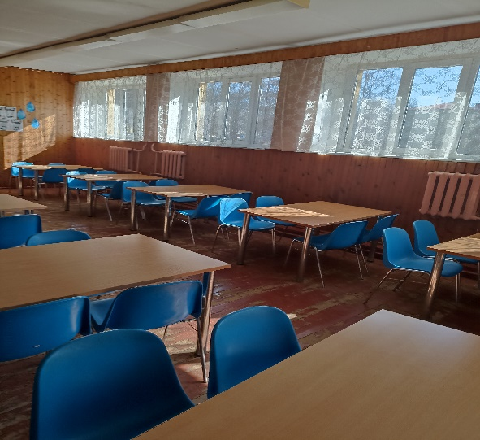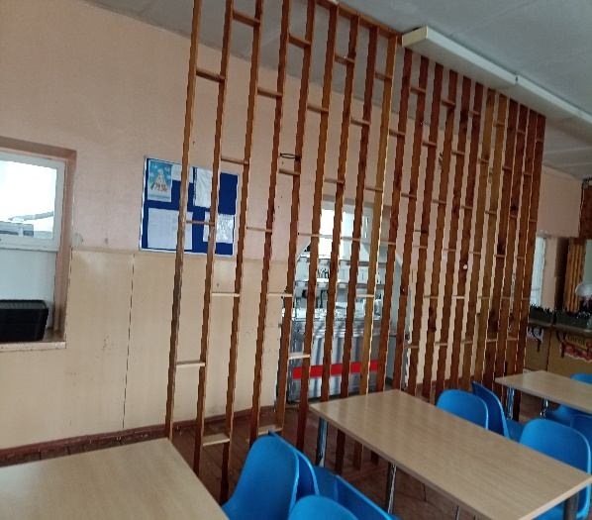  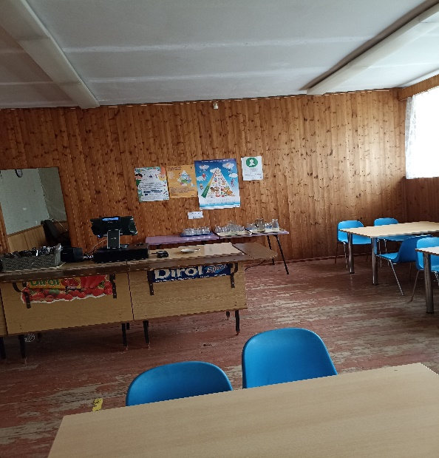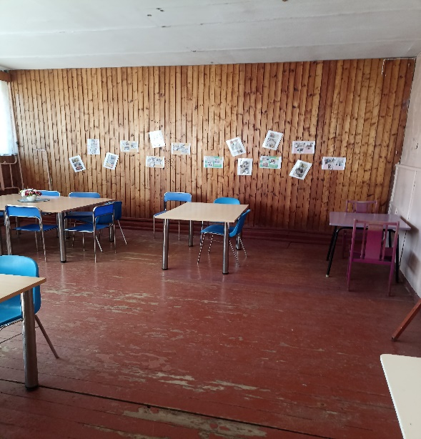
2. | Lubos | Lubos – pakabinama metalo konstrukcija su 600x600 mm plokštėmis. Plokštės raštas – kuo lygesnis paviršius. Dizainas derinamas su Užsakovu. Kiekis – 130 m².
3. | Sienų apdaila, palangių ir stalviršių montavimas | Patalpų aukštis – 3 m. Sienos, atlikus paruošiamuosius darbus (lyginimas tinkuojant arba g/k plokštėmis), dažomos emulsiniais dažais.  Ties galine patalpos siena (prie lubų 5,96 m ilgio) reikalinga įrengti 30x40 cm gipso kartono su metaliniu karkasu konstrukciją, kurioje bus planuojama pravesti vėdinimo ortakį su ventiliacinėmis grotelėmis (vėdinimo ortakį montuoti nereikės).  Palangės – laminuota drožlių plokštė, - 8 vnt., plotis - 43 cm, ilgis – 2,1 m, spalva – balta.  Dalis sienos (prie virtuvės, pažymėta morkine spalva brėžinyje) ir maisto išdavimo angų angokraščiai klijuojami plytelėmis (ne mažesnės 30x60 cm, matinė spalva). Orientacinis kiekis 45 m².  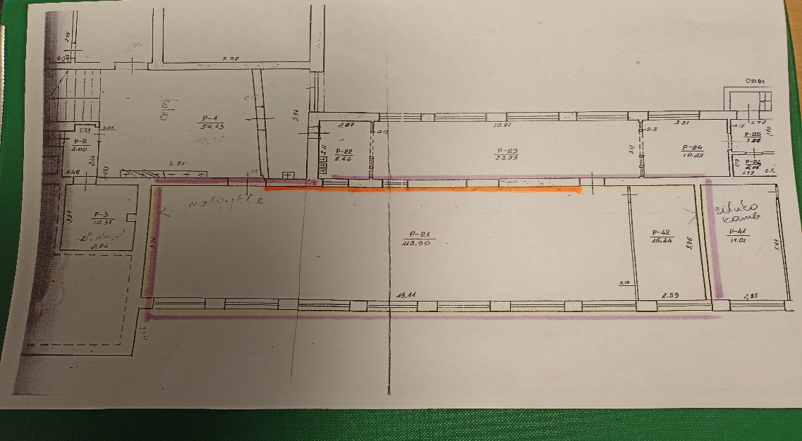  Maisto išdavimo angų stalviršiai - medžio drožlių plokštė, kuri pastiprinama vidutinio tankumo medžio plaušo plokšte (priklausomai nuo gamintojo gali skirtis), dengiama apsauginiu aukšto slėgio laminato sluoksniu (HPL), kuris tarnauja ir kaip apsauga ir kaip dekoro elementas, duodantis bendrą produkto vaizdą (raštą, tekstūrą, faktūrą). Stalviršio tipas atsparus drėgmei, karščiui, šalčiui, mechaniniams pažeidimams, buitinėms valymo priemonėms, trinčiai.  Stalviršio storis – 36-40 mm, briauna suapvalinta. Kiekis – 3 vnt./3, 8 m².  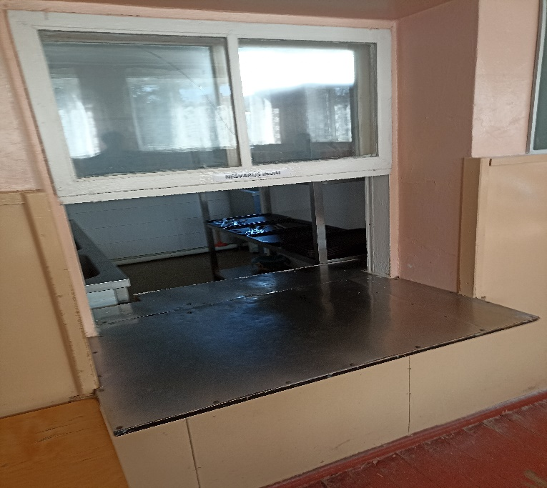  Plytelės, dažomų sienų spalva, maisto išdavimo angos stalviršis derinami su Užsakovu.
4. | Grindys | Grindys -130 m². Išardžius esamą medinę grindų dangą, reikalinga atlikti paruošiamuosius pagrindų įrengimo darbus (betonavimas ne mažiau 5 cm ir kt.). Grindų lygis po grindų apdailos įrengimo, turi būti tame pačiame aukštyje kaip ir šalia esančiose patalpose, t. y. slenksčių neturi būti.  Grindų apdaila – akmens masės (matinės, ne mažesnio kaip 0,2 m² formato, neslidaus paviršiaus, pritaikyta visuomeninės paskirties pastatams) plytelės ant paruošto pagrindo.  Grindjuostės įrengiamos ties sandūromis su visomis konstrukcijomis, kurios iškyla virš grindų. Grindjuostės turi būti iš tos pačios medžiagos, kaip ir grindų danga.  Akmens masės plytelių grindjuostės pjaunamos iš tokių pačių plytelių kaip grindų danga, aukštis - 60 mm.
5. | Durų keitimas | Keičiamos 4 vnt. durys:  - Dvivėrės iš holo į virtuvę: 141 x192;  - Iš holo į virtuvę: 81x219;  - Iš virtuvės į lauką: 110x175;  - Iš virtuvės į lauką: 94x166.  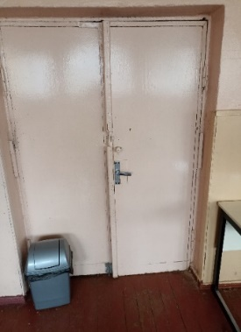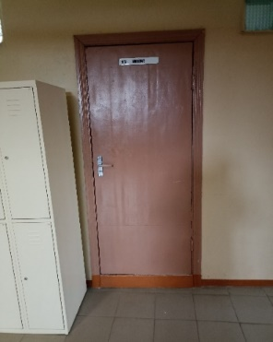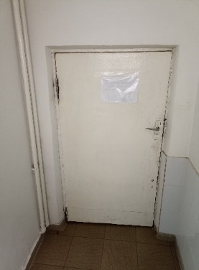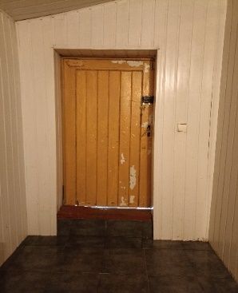  Nr. 1 Nr. 2 Nr. 3 Nr. 4  Naujos dvivėrės Nr. 1 durys montuojamos kaip nurodyta žemiau pateiktame paveikslėlyje, PVC, su stiklais, baltos spalvos, rakinamos, su pritraukėju.  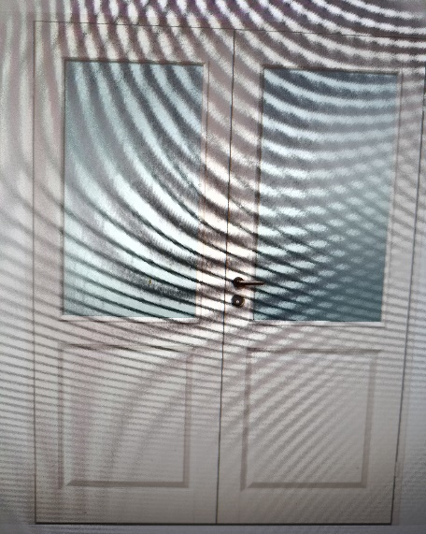  Vienvėrės (Nr. 2) durys– panašaus dizaino, PVC, be stiklų, spalva – balta, rakinamos.  Lauko (Nr. 3 ir Nr.4) durys– PVC, apšiltintos, lygios, spalva – balta, rakinamos, su pritraukėju.  Sumontavus duris atliekami angokraščių apdailos darbai (tinkavimas, glaistymas, dažymas).
6. | Elektrotechnika | Patalpose numatomas šviestuvų (22 vnt.), rozečių (13 vnt.), jungtukų (5 vnt.) montavimas keičiant el. instaliacijos kabelius paslėptose sienų ir lubų konstrukcijose.  Jungtukų, rozečių ir šviestuvų montavimo vietos ir jų dizainas derinamas su Užsakovu.
7. | Šildymo sistema | Esami šildymo sistemos (palei grindis) vamzdynai keičiami naujais (29 m).  Pakeisti vamzdynai slepiami naujai įrengtų grindų konstrukcijose.  Kiti šildymo sistemos vamzdynai ir radiatoriai dažomi emaliniais dažais prieš tai labai gerai paruošiant paviršius (16 m²).  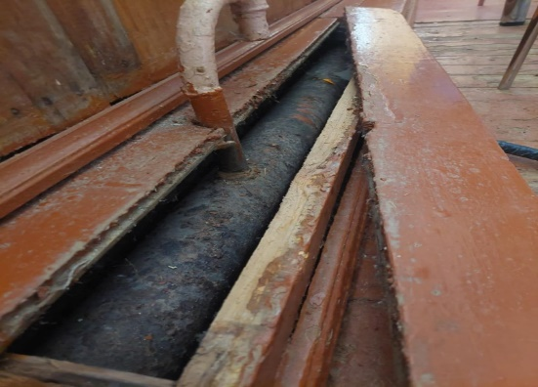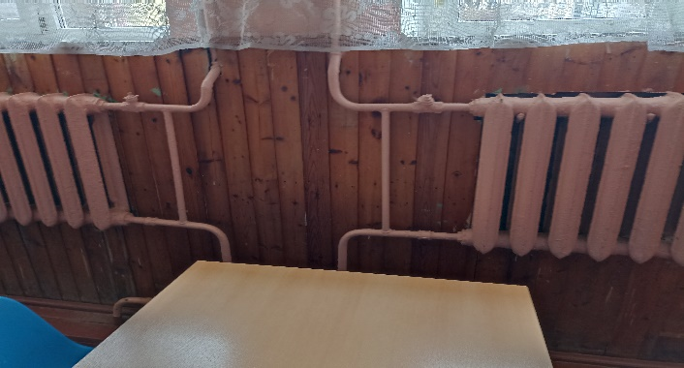
8. | Kompiuteriniai/ryšio tinklai, apsauginė signalizacija ir kt. inžinerinės sistemos. | Esamus sumontuotus apsauginės signalizacijos daviklius, silpnų srovių nutiestus kabelius, kompiuterinius kištukinius lizdus (1 darbo vieta) ir kt. sistemas demontuoti (remonto metu išsaugoti) ir po atliktų remonto darbų vėl reikalinga sumontuoti.  Pakeisti (3 vnt.) natūralaus vėdinimo ventiliacines groteles.
9. | Kiti darbai | Visos statybinės atliekos rūšiuojamos ir atiduodamos atliekas tvarkančiai įmonei.

